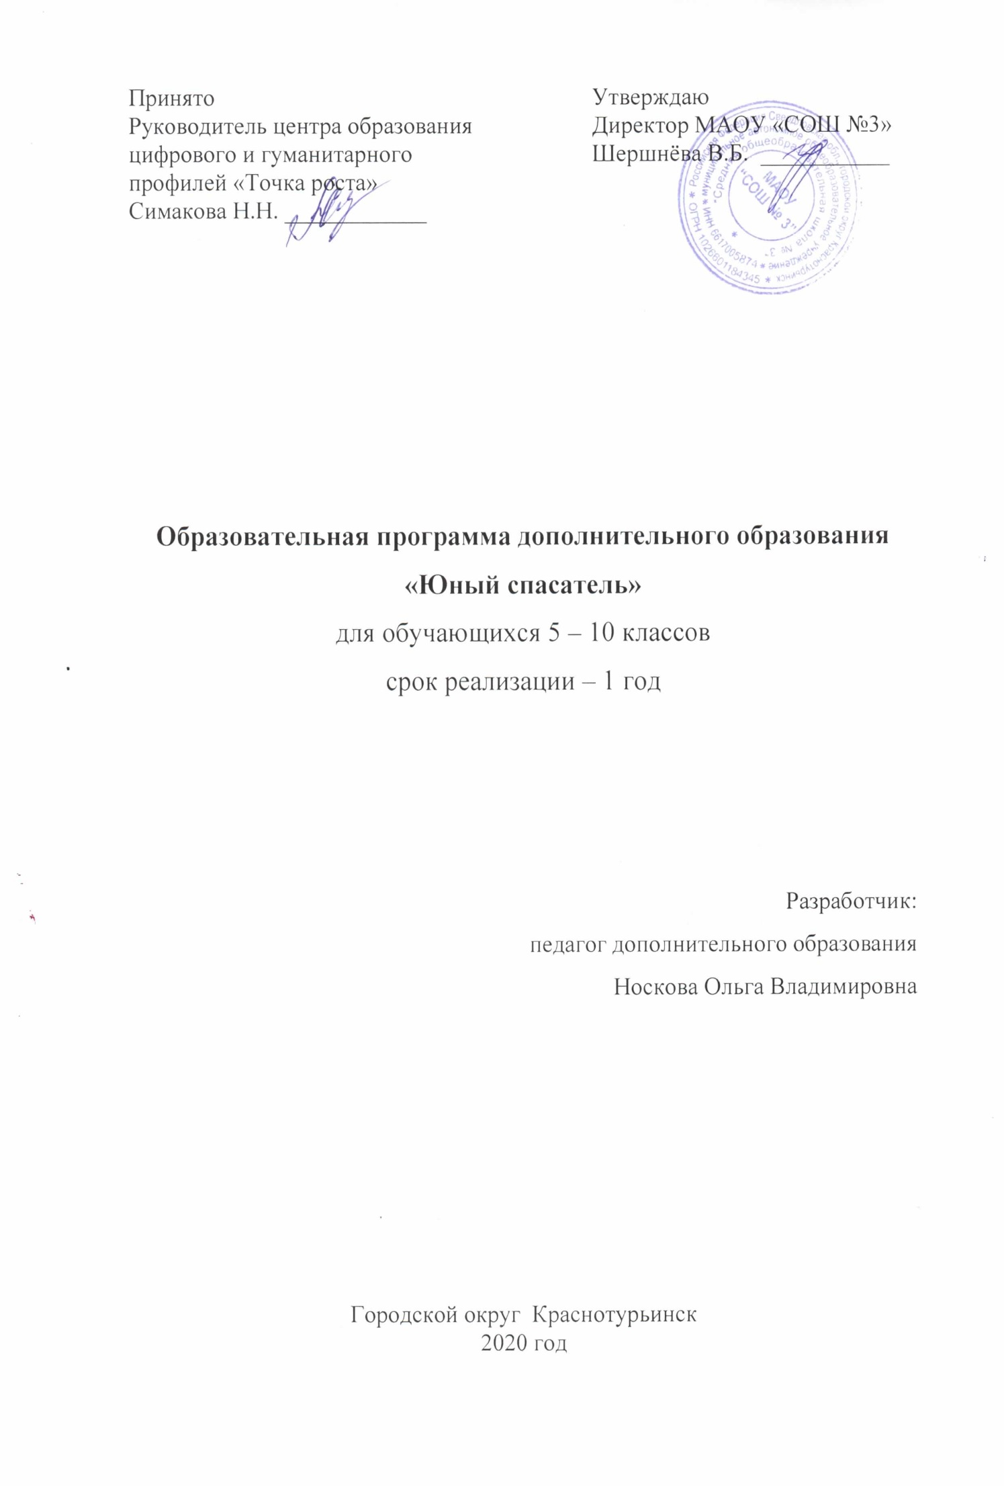
Пояснительная записка
В жизни сложно предусмотреть все возможные ситуации, когда есть нужда в эффективных действиях предотвращения угрозы. Тем ценнее становиться присутствие рядом того, кто владеет знаниями и сможет быстро помочь, разобраться в ситуации. Вызвать скорую помощь и спецслужбы. Осмотреть пострадавшего, восстановить проходимость дыхательных путей, провести сердечно-легочную реанимацию, поддерживать возможность дыхания, придать правильное положение телу, найти нужные слова, чтобы успокоить. Тот, кто когда-либо попадал в подобную ситуацию, знает цену каждого мгновения своей жизни.
Данная программа направлена на формирование ценностного отношения к своей жизни и к жизни окружающих. Программа позволяет сформировать совокупность устойчивых форм поведения при возникновении опасности и необходимости применения первой медицинской помощи. Программа обучения построена по принципу от «простого к сложному» и углубления теоретических знаний и практических умений на каждом последующем этапе обучения.
Актуальность предложенной программы связана с необходимостью вооружения современного человека навыками действия в чрезвычайных и опасных ситуациях. Педагогическая целесообразность изучения данной программы обосновываются необходимостью пристального внимания к формированию здорового образа жизни у обучающихся, естественной потребности в соблюдении санитарно-гигиенических норм повседневной жизни.

Цель: создать условия для овладения учащимися основными медицинскими знаниями.
Задачи:
- сформировать у обучающихся прочные и осознанные навыки оказания первой доврачебной медицинской помощи;
- сформировать алгоритм оптимальных действий в опасной и чрезвычайной ситуации различного характера.
- воспитать гуманное отношения к окружающим;
- формировать такие нравственные качества, как милосердие, сострадание, соучастие.-воспитание коллективизма, чувства ответственности за свои поступки, за жизнь и здоровье окружающих.
Возраст обучающихся: 10-16 лет.
Состав группы: 15 человек.
Срок реализации программы: 1 год: два занятия в неделю.
Программа кружка «Первая помощь» относится к социально-педагогической направленности: создаются условия для социальной практики ребенка в его реальной жизни, накопления нравственного и практического опыта.

Планируемые результаты
Ожидаемый результат изучения курса. В результате изучения курса
Выпускник научится:
- использовать алгоритм действий по оказанию первой помощи, классифицировать средства оказания первой помощи;
- оказывать первую помощь при наружном и внутреннем кровотечении;
- оказывать первую помощь при ушибах, растяжениях, вывихах, переломах;
- оказывать первую помощь при ожогах, при отморожениях и общем переохлаждении;
- оказывать первую помощь при отравлениях;
- оказывать первую помощь при тепловом (солнечном) ударе;
- оказывать первую помощь при укусе насекомых и змей.
Выпускник получит возможность научиться:
- владеть основами самоконтроля, самооценки, принятия решений и осуществления осознанного выбора в учебной и познавательной деятельности при формировании современной культуры безопасности жизнедеятельности;
- использовать для решения коммуникативных задач в области безопасности жизнедеятельности различные источники информации, включая Интернет-ресурсы и другие базы данных;
- усваивать приемы действий в различных опасных и чрезвычайных ситуациях;
- исследовать различные ситуации в повседневной жизнедеятельности, опасные и чрезвычайные ситуации, выдвигать предположения и проводить несложные эксперименты для доказательства предположений обеспечения личной безопасности;
- творчески решать моделируемые ситуации и практические задачи в области безопасности жизнедеятельности.

ЛИЧНОСТНЫЕ, МЕТАПРЕДМЕТНЫЕ И ПРЕДМЕТНЫЕ РЕЗУЛЬТАТЫ освоения учебного предмета.
Требования к результатам изучения учебного предмета выполняют двоякую функцию. Они, с одной стороны, предназначены для оценки успешности овладения программным содержанием, а с другой стороны, устанавливают минимальное содержание образования, которое в обязательном порядке должно быть освоено каждым ребенком, оканчивающим основную школу.
Результаты освоения программного материала по предмету Основы безопасности жизнедеятельности в основной школе оцениваются по трем базовым уровням, исходя из принципа «общее — частное — конкретное», и представлены соответственно метапредметными, предметными и личностными результатами.

Личностные результаты:
- усвоение правил индивидуального и коллективного безопасного поведения в чрезвычайных ситуациях, угрожающих жизни и здоровью людей, правил поведения на транспорте и на дорогах;
- формирование понимания ценности здорового и безопасного образа жизни;
усвоение гуманистических, демократических и традиционных ценностей многонационального российского общества; воспитание чувства ответственности и долга перед Родиной;
- формирование ответственного отношения к учению, готовности и способности, обучающихся к саморазвитию и самообразованию на основе мотивации к обучению и познанию, осознанному выбору и построению дальнейшей индивидуальной траектории образования на базе ориентировки в мире профессий и профессиональных интересов;
- формирование целостного мировоззрения, соответствующего современному уровню развития науки и общественной практике, учитывающего социальное, культурное, языковое, духовное многообразие современного мира;
- формирование готовности и способности вести диалог с другими людьми и достигать в нём взаимопонимания;
освоение социальных норм, правил поведения, ролей и форм социальной жизни в группах и сообществах, включая взрослые и социальные сообщества;
- развитие правового мышления и компетентности в решении моральных проблем на основе личностного выбора, формирование нравственных чувств и нравственного поведения, осознанного и ответственного отношения к собственным поступкам;
- формирование коммуникативной компетентности в общении и сотрудничестве со сверстниками, старшими и младшими в процессе образовательной, общественно полезной, учебно-исследовательской, творческой и других видов деятельности;
- формирование основ экологической культуры на основе признания ценности жизни во всех её проявлениях и необходимости ответственного, бережного отношения к окружающей среде;
- осознание значения семьи в жизни человека и общества, принятие ценности семейной жизни, уважительное и заботливое отношение к членам своей семьи;
- формирование антиэкстремистского мышления и антитеррористического поведения, потребностей соблюдать нормы здорового образа жизни, осознанно выполнять правила безопасности жизнедеятельности.

Метапредметные результаты:
- умение самостоятельно определять цели своего обучения, ставить и формулировать для себя новые задачи в учёбе и познавательной деятельности, развивать мотивы и интересы своей познавательной деятельности;
- умение самостоятельно планировать пути достижения целей защищённости, в том числе альтернативные осознанно выбирать наиболее эффективные способы решения учебных и познавательных задач;
- умение соотносить свои действия с планируемыми результатами курса, осуществлять контроль своей деятельности в процессе достижения результата, определять способы действий в опасных и чрезвычайных ситуациях в рамках предложенных условий и требований, корректировать свои действия в соответствии с изменяющейся ситуацией;
- умение оценивать правильность выполнения учебной задачи в области безопасности жизнедеятельности, собственные возможности её решения;
- владение основами самоконтроля, самооценки, принятия решений и осуществления осознанного выбора в учебной и познавательной деятельности;
- умение определять понятия, создавать обобщения, устанавливать аналоги, классифицировать, самостоятельно выбирать основания и критерии (например, для классификации опасных и чрезвычайных ситуаций, видов террористической и экстремистской деятельности), устанавливать причинно-следственные связи, строить логическое рассуждение, умозаключение (индуктивное, дедуктивное и по аналогии) и делать выводы;
- умение создавать, применять и преобразовывать знаки и символы, модели и схемы для решения учебных и познавательных задач:
- умение организовывать учебное сотрудничество и совместную деятельность с учителем и сверстниками; работать индивидуально и в группе: находить общее решение и разрешать конфликты на основе согласования позиций и учёта интересов; формулировать, аргументировать и отстаивать своё мнение;
- формирование и развитие компетентности в области использования информационно-коммуникационных технологий;
- освоение приёмов действий в опасных и чрезвычайных ситуациях природного, техногенного и социального характера, в том числе оказание первой помощи пострадавшим;
- формирование умений взаимодействовать с окружающими, выполнять различные социальные роли во время и при ликвидации последствий чрезвычайных ситуаций.

Предметные результаты:
- формирование современной культуры безопасности жизнедеятельности на основе понимания необходимости защиты личности, общества и государства посредством осознания значимости безопасного поведения в условиях чрезвычайных ситуаций природного, техногенного и социального характера;
- формирование убеждения в необходимости безопасного и здорового образа жизни;
- понимание личной и общественной значимости современной культуры безопасности жизнедеятельности;
- понимание роли государства и действующего законодательства в обеспечении национальной безопасности и защиты населения от опасных и чрезвычайных ситуаций природного, техногенного и социального характера, в том числе от экстремизма и терроризма;
- формирование установки на здоровый образ жизни, исключающий употребление алкоголя, наркотиков, курение и нанесение иного вреда здоровью;
- понимание необходимости сохранения природы и окружающей среды для полноценной жизни человека;
- знание основных опасных и чрезвычайных ситуаций природного, техногенного и социального характера, включая экстремизм и терроризм, и их последствия для личности, общества и государства;
- знание и умение применять правила безопасного поведения в условиях опасных и чрезвычайных ситуаций;
- умение оказать первую помощь пострадавшим;
- умение предвидеть возникновение опасных ситуаций по характерным признакам их проявления, а также на основе информации, получаемой из различных источников;
- умение принимать обоснованные решения в конкретной опасной ситуации для минимизации последствий с учётом реально складывающейся обстановки и индивидуальных возможностей.

К концу обучения учащиеся должны:
- самостоятельно лечить несложные ранки, натертости, царапины;
- уметь оказывать первую медицинскую помощь пострадавшим при ожогах, удушье, утоплении, отравлении;
- знать и правильно выполнять все способы остановки кровотечений (капиллярного, венозного, артериального);
- знать приемы обезболивания и антидоты отравления;
- уметь наложить асептическую повязку на любую часть тела;
- сделать из подручных средств иммобилизирующий инструмент при переломах конечностей;
- уметь оказать помощь при переохлаждениях и утоплениях, ожогах и отравлениях, проводить реанимационный комплекс при обмороках;
- знать и уметь выполнять основной комплекс лечебной физкультуры, знать все об осанке и сохранять правильную осанку;
- знать более глубоко основы народной медицины, уметь лечиться травами и растениями;
- уметь оказать быструю и квалифицированную помощь при автодорожном происшествии, при травмах глаз, рта, груди, при переохлаждениях и солнечном или тепловой ударе, сдавливании конечностей, укусах змей и клещей, при вывихах и ушибах;

Главным же показателем обучения по начальной медицинской подготовке является не умение накладывать жгут или шину, а изменение отношения к себе и своему здоровью, появление понимания причин и следствий заболеваний, более заботливого, чуткого отношения к людям вообще и к своему коллективу, в частности.

Учебно-тематический план

№ п/п | Наименование темы | Количество часов
 |  | теория | практика
Тема №1: Общие сведения |  | 4
1 | Общие правила оказания первой помощи. | 2
2 | Краткие анатомо-физиологические сведения об организме человека | 1
3 | Аптечка для оказания первой помощи | 1
Тема № 2: Кровотечения. Раны. |  | 8
4 | Кровотечения. Виды кровотечений. Первая помощь. | 2
5 | Практическое занятие. Способы остановки кровотечений |  | 2
6 | Практическое занятие. Техника наложения жгута (жгута-закрутки). |  | 2
7 | Практическое занятие. Решение ситуационных задач. |  | 2
Тема № 3: Внезапная остановка сердца. Искусственная вентиляция легких и непрямой массаж сердца |  | 8
8 | Потеря сознания. Причины. Первая помощь. | 2
9 | Понятие сердечно-легочной реанимации. | 2
10 | Практическое занятие. Применение искусственной вентиляции легких. |  | 2
11 | Практическое занятие. Тренировка непрямого массажа сердца на манекене. |  | 2
Тема № 4: Травмы |  | 12
12 | Травмы. Виды травм: ушибы, растяжения, сдавления, переломы, обморожения, ожоги. | 3
13 | Практическое занятие. Оказание первой помощи при ушибах, растяжениях. |  | 2
14 | Понятие «перелом» и «иммобилизации». Первая помощь при переломах. | 2
15-16 | Практическое занятие. Оказание первой помощи при переломах. |  | 3
16 | Практическое занятие. Переломы. Первая помощь (иммобилизация). |  | 2
18 | Электротравма. Первая помощь | 2
19-20 | Практическое занятие. Практическое занятие. Оказания первой помощи при ожогах. |  | 2
21 | Тепловой удар. Первая помощь | 1
22 | Обморожение, переохлаждение. Первая помощь. | 2
23 | Первая помощь при укусах пчел, ос, шмелей, шершней и клещей. | 2
Тема № 5: Отравления |  | 3
24 | Отравления. Первая помощь. | 1
25 | Отравления аварийно химически опасными веществами, окисью углерода. Первая помощь. | 2
26 | Практическое занятие. Использование противогаза. |  | 2
Тема № 6: Утопление |  | 2
27 | Утопление. Первая помощь. | 2
28 | Практическое занятие. Способы поиска пострадавшего. |  | 2
29 | Способы высвобождения из захвата утопающего. |  | 2
Тема № 7: Дорожно-транспортные происшествия |  | 2
30 | Тактика поведения. Первая помощь пострадавшему. | 2
Тема № 8: Транспортировка пострадавших |  | 4
31-33 | Практическое занятие. Виды транспортировки пострадавших при различных повреждениях без использования вспомогательных средств и с применением подручных материалов. Практическое занятие |  | 4
Тема № 9: Контроль
34 | Решение ситуационных задач.
 | Итого 68 часов

СПИСОК ЛИТЕРАТУРЫ,
РЕКОМЕНДОВАННЫЙ ОБУЧАЮЩИМСЯ
1. Домашний доктор. Лечебные домашние средства. Под редакцией Деборы Ткач. Москва, 2002г.
2. Бэрри Дэвис «Основы выживания в экстремальной ситуации». М, 2003.
3. И.Д. Зверев. Книга для чтения по анатомии, физиологии и гигиене человека. Пособие для учащихся. Москва, "Просвещение", 2010г.
4. Г.И. Косицкий, Д.Н. Дьяконова. Резервы нашего организма.Москва,"Просвещение", 2011г.
5. Межотраслевая инструкция по оказанию первой помощи при несчастных случаях на производстве. Разработчики В.Г. Бубнов, Н.В. Бубнова. М, «Издательство НЦ ЭНАС», 2003г.
6. И.В. Милюкова, Т.А. Евдокимова Лечебная физкультура. Новейший справочник. Санкт-Петербург. Москва, 2003.
7. И.П. Подласый «Педагогика». М, 2003.

8. Руководство по медицинской службе гражданской обороны. Редакция А.И. Бурназяна. Москва, "Медицина", 1983г.

